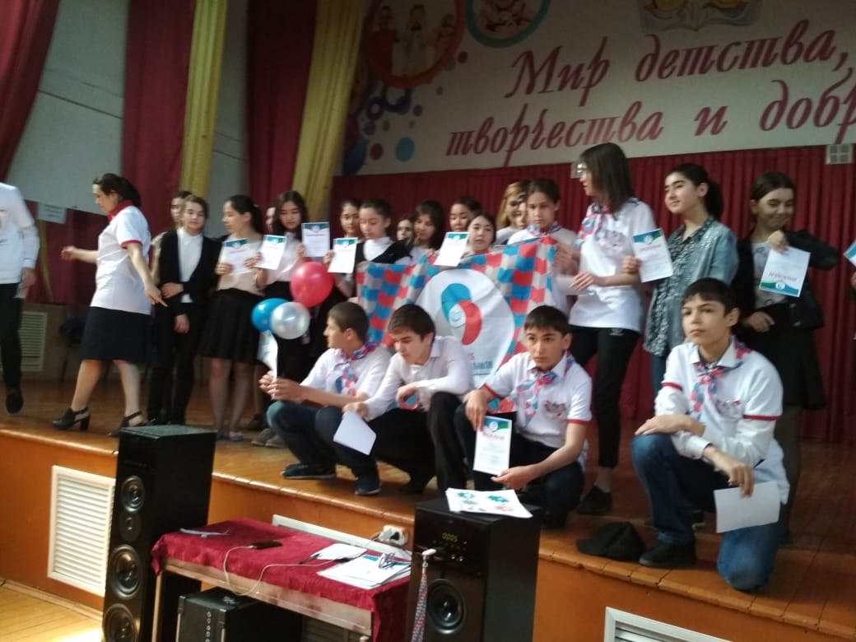
17 мая в предверии празднования Дня пионерии - центр дополнительного образования Кировского района, в лице Булатовой Аиды Пашаевны, провели веревочный курс среди активистов РДШ школ Кировского района. Наша школа приняла участие. Ребята проходили станции по 4направлениям РДШ.
Старшая вожатая Замахчариева Н.Р.
